Типичные нарушения требований охраны труда при валке леса
Требования по организации и обеспечению безопасного производства работ при валке леса определены Правилами по охране труда при ведении лесного хозяйства, обработке древесины и производстве изделий из дерева, утвержденными постановлением Министерства труда и социальной защиты, Министерства лесного хозяйства от 30.03.2020 № 32/5.
При организации выполнения работ, связанных с ведением лесного хозяйства и обработкой древесины, работодатель обязан обеспечивать безопасность при эксплуатации территории, капитальных строений (зданий, сооружений), изолированных помещений, лесохозяйственных дорог, самоходных лесохозяйственных машин (тракторов), лесотранспортных средств, оборудования для лесозаготовки, средств механизации, канатных установок, деревообрабатывающего и иного производственного оборудования, а также при ведении технологических процессов, применении в производстве материалов, химических веществ.
К выполнению лесосечных работ (в том числе работ по уборке опасных деревьев), допускаются лица, имеющие соответствующую квалификацию по профессии рабочего, прошедшие медицинский осмотр в случаях и порядке, установленных законодательством, обучение, стажировку, инструктаж и проверку знаний по вопросам охраны труда.
Работающие, эксплуатирующие оборудование для лесозаготовки, средства механизации, приспособления до начала работ должны быть обучены безопасным методам и приемам работ с их применением.
Не допускается привлечение лиц моложе восемнадцати лет на тяжелых работах и на работах с вредными и (или) опасными условиями труда в соответствии с законодательством.
Работодатели для создания безопасных условий труда работающих обеспечивают, в том числе, прохождение работающими, занятыми на работах с повышенной опасностью, предсменного (перед началом работы, смены) медицинского осмотра либо освидетельствования на предмет нахождения в состоянии алкогольного, наркотического или токсического опьянения в порядке, установленном законодательством. Так, в соответствии с приложением к постановлению Министерства труда и социальной защиты, Министерства здравоохранения от 02.12.2013 № 116/119, работы по валке деревьев на лесосеке относятся к работам, при выполнении которых требуются предсменный (перед началом работы, смены) медицинский осмотр либо освидетельствование работников на предмет нахождения в состоянии алкогольного опьянения, состоянии, вызванном потреблением наркотических средств, психотропных веществ, их аналогов, токсических веществ. Также в указанное приложение включены профессии «вальщик леса», «лесоруб», «лебедчик на трелевке леса» и др.
Все лица, находящиеся на лесосеке, участках погрузки и разгрузки лесоматериалов и пиломатериалов должны применять средства индивидуальной защиты головы (каску защитную). Работающие без средств индивидуальной защиты головы (касок защитных) и других необходимых средств индивидуальной защиты к выполнению работ не допускаются.
Работникам, выполняющим работы на открытом воздухе в сильный мороз и сильную жару или в закрытых необогреваемых помещениях в холодный период года устанавливается режим работы, исключающий причинение вреда их жизни и здоровью. При температуре воздуха на рабочих местах ниже +10 °C работающие на открытом воздухе или в неотапливаемых помещениях должны быть обеспечены помещениями для обогрева.
Разработка лесосеки осуществляется в соответствии с технологической картой на ее разработку. Работодатель обязан обеспечить ознакомление с утвержденными технологическими картами на разработку лесосеки под роспись всех работающих, которым предстоит разрабатывать лесосеку.
Лесосечные работы должны выполняться под руководством уполномоченного должностного лица.
До начала проведения лесосечных работ производятся подготовительные работы, включающие:
- подготовку лесосек и лесопогрузочных пунктов;
- обустройство мастерского участка;
- строительство подъездных путей;
- уборку опасных деревьев (их приземление). При проведении уборки опасных деревьев оставлять их на корню или в зависшем состоянии не допускается;
- разметку магистральных и пасечных трелевочных волоков, границ пасек.
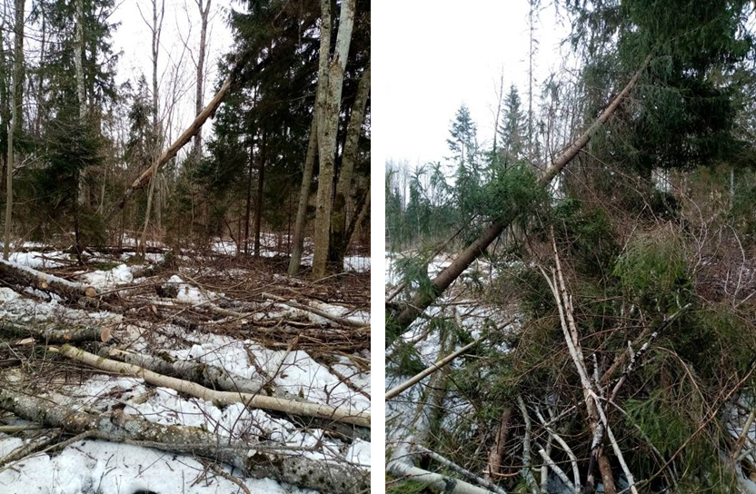
До начала лесосечных работ не убраны опасные деревья
До начала выполнения лесосечных работ на рубках леса подготавливаются зоны безопасности вокруг временных объектов. На расстоянии не менее 50 м (но не менее двойной максимальной фактической высоты древостоя) от лесопогрузочных пунктов, верхних складов, передвижных электростанций, лебедок, мест приема пищи и обогрева работающих, стационарных мест работы и стоянок лесозаготовительных машин и другого производственного оборудования или помещений и других временных объектов, предназначенных для размещения их в лесных массивах, не подлежащих разработке, убираются опасные деревья, а в подлежащих разработке - все деревья.
При размещении участков работ, рабочих мест, проездов самоходных лесохозяйственных машин (тракторов) и лесотранспортных средств, проходов для работающих устанавливаются опасные зоны, в пределах которых постоянно действуют или потенциально могут действовать опасные производственные факторы.
К опасной зоне следует относить:
- территорию в радиусе не менее 50 м от места валки деревьев в равнинной местности. При высоте деревьев более 25 м радиус опасной зоны равен двойной фактической их высоте;
- территорию в радиусе не менее 60 м от места валки деревьев в холмистой местности. При уклоне более 15° эта зона распространяется вдоль склона до подошвы холма. При выполнении других операций, кроме валки деревьев, опасная зона поперек склона составляет не менее 30 м;
- территорию в радиусе не менее 50 м от границ охранных зон линий электропередачи проведения лесосечных работ;
Опасные зоны должны быть обозначены знаками безопасности и предупреждающими надписями установленной формы.
На тропах и дорогах, пересекающих осваиваемую лесосеку, должны быть установлены знаки безопасности и поясняющие надписи, запрещающие движение людей и самоходных лесохозяйственных машин (тракторов), лесотранспортных и иных транспортных средств по лесосеке («Проход и проезд запрещен. Валка леса», «Проход и проезд запрещен», иные).
Перед началом рубки (валки) леса (деревьев) с применением оборудования для лесозаготовки (далее - ручная валка), необходимо:
- убрать вокруг дерева в радиусе 0,7 м кустарник, мешающий его валке;
- убрать нижние ветки и сучья на стволе дерева, мешающие валке дерева;
- подготовить пути отхода длиной не менее 4 м под углом 30°– 60° к направлению, противоположному падению дерева, а в холодный период года расчистить или утоптать снег вокруг дерева и на путях отхода при его наличии. Ширина отходной дорожки после расчистки или утаптывания снега должна быть не менее 50 см, глубина оставленного снега по кольцу вокруг дерева и на отходной дорожке - не более 20 см;
- убедиться в отсутствии в опасной зоне людей, животных, машин, механизмов и опасных деревьев;
- оценить размеры, форму ствола и кроны (наличие снежной шапки), наклон подлежащего валке дерева, направление и силу ветра, убедиться в отсутствии на нем зависших сучьев, которые могут упасть в процессе валки дерева, и с учетом технологических требований выбрать направление валки дерева;
- определить способ выполнения ручной валки.
При ручной валке, в том числе производимой в паре с работающим, занятым рубками (валкой) деревьев, следует применять валочные приспособления (валочные клинья, валочные лопатки, упорную валочную вилку и иные).
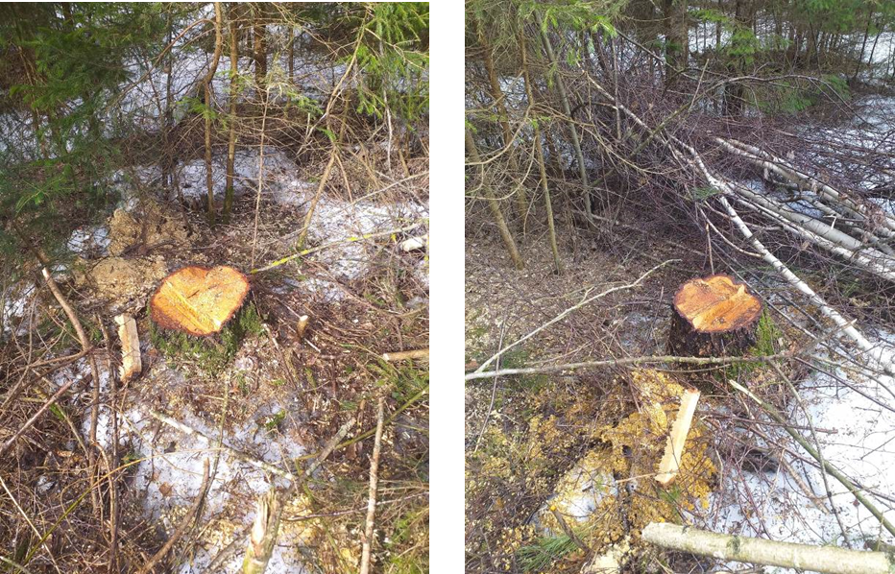
Вокруг дерева перед его валкой не было подготовлено место, отсутствуют пути отхода, нарушены параметры спила
При выполнении ручной валки следует:
- подпиливать дерево с той стороны, в которую намечено его валить;
- отпиливать лапы и наплывы дерева со стороны направляющего подпила (глубина подпила считается без их учета). При необходимости допускается отпиливать корневые лапы дерева по всей окружности спиливаемого дерева;
- подпиливать прямостоящие деревья на глубину 1/4, а деревья, наклоненные в сторону направления валки, на глубину 1/3 диаметра в месте спиливания, деревья с углом наклона не более 5° в случае их валки в противоположную сторону наклона - на глубину 1/5 – 1/4 диаметра;
- выполнять нижнюю плоскость направляющего подпила перпендикулярно к оси дерева, при этом верхний рез направляющего подпила должен образовывать с нижней плоскостью угол 45° – 60°;
- спиливать дерево перпендикулярно его оси выше нижней плоскости направляющего подпила не менее чем на 2 см, но не выше верхнего наклонного реза угла направляющего подпила;
- оставлять недопил у деревьев. У здоровых деревьев диаметром от 8 до 16 см недопил должен составлять от 1 до 2 см, диаметром от 17 до 40 см – от 2 до 4 см, диаметром от 41 до 60 см – от 4 до 6 см, диаметром от 61 см и более – от 6 см, но не более 1/10 диаметра дерева. У деревьев, имеющих гниль, недопил увеличивается по сравнению со здоровыми деревьями на 2 см. У деревьев при боковом воздействии сил по отношению к направлению валки дерева (эксцентричность кроны, снеговая нагрузка, воздействие ветра), недопил должен иметь форму клина, вершина которого обращена в сторону наклона;
- валить деревья, имеющие наклон более 5°, в сторону их наклона, за исключением случаев валки деревьев на лесосеках с уклоном более 15°, когда деревья валятся вниз по склону под углом 30 – 40° к трелевочному волоку;
- деревья диаметром до 12 см сталкивать с применением крюка, валочной лопатки или руки, диаметром от 12 до 40 см - валочной лопатки или валочных клиньев, диаметром свыше 40 см – валочных клиньев.
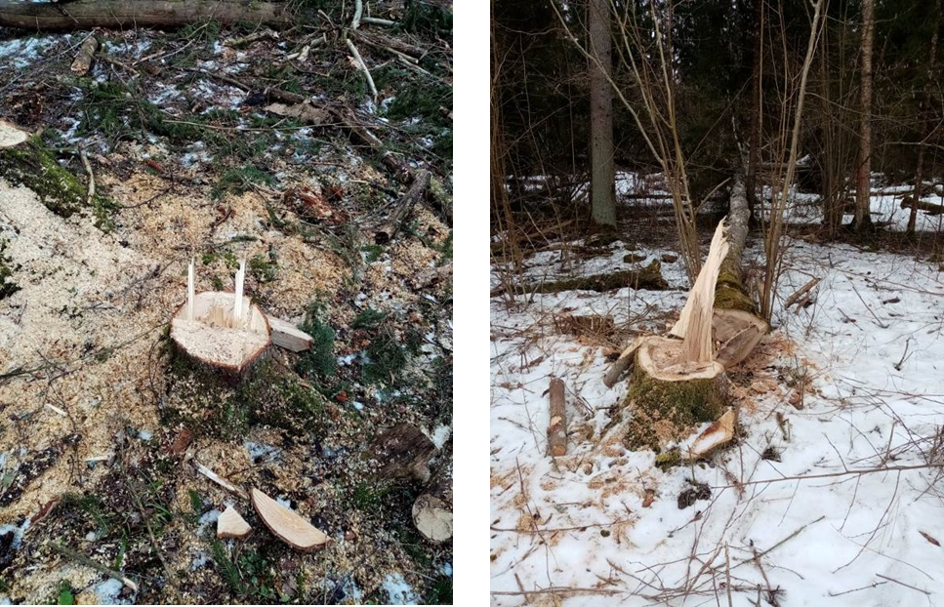
Параметр недопила при выполнении ручной валке не соответствует установленным требованиям (менее 2 см при диаметре дерева более 17 см)
При осуществлении ручной валки не допускается:
- валка дерева на стену леса;
- подпиливать деревья с двух сторон и по окружности;
- срезать, рубить, валить деревья диаметром более 8 см без подпила и без оставления недопила;
- оставлять недопиленные в процессе валки деревья;
- сбивать недопиленные в процессе валки или зависшие деревья посредством валки на них другого дерева;
- спиливать дерево, на которое опирается зависшее дерево, или обрубать сучья, на которые опирается зависшее дерево;
- отпиливать от комля зависшего дерева короткие отрезки круглых лесоматериалов (далее - чураки);
- подрубать корни, комель или пень зависшего дерева.
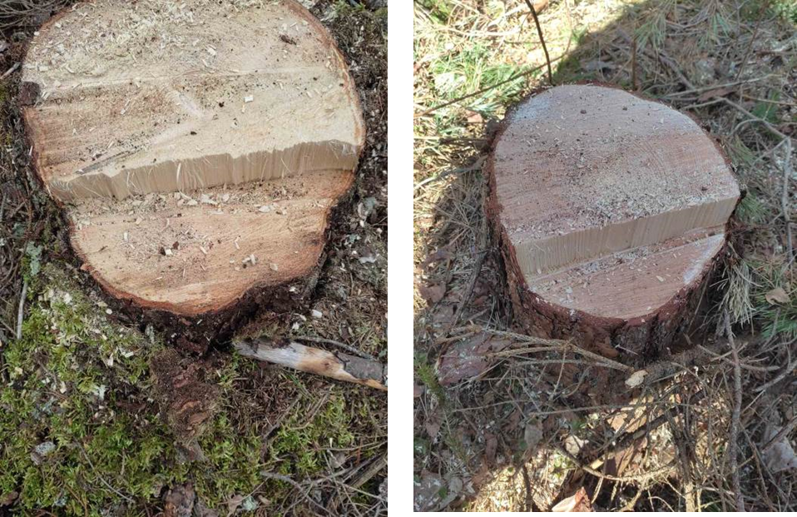
Нарушены параметры спила (отсутствует недопил)
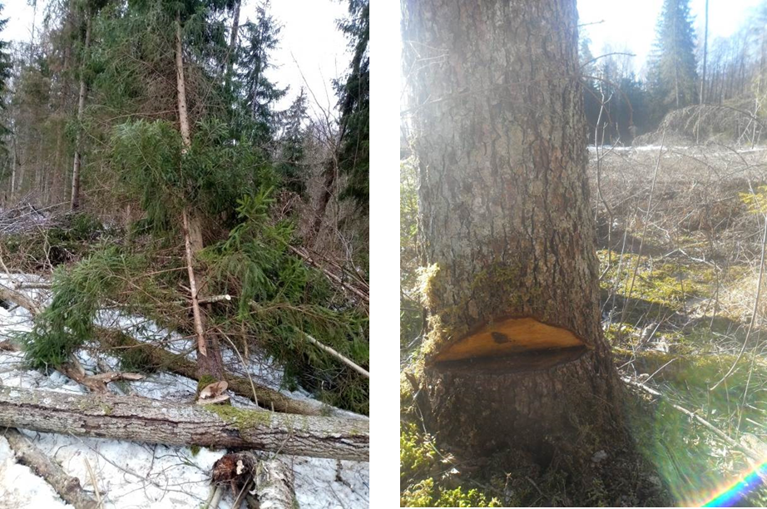
Оставлены недопиленные в процессе валки деревья
Зависшие деревья следует снимать при помощи самоходной лесохозяйственной машины (трактора), лебедки, или конной тяги с длиной троса или каната не менее 35 м, манипулятором или захватом лесозаготовительной машины.
Допускается снимать зависшие деревья с применением специальных вспомогательных приспособлений:
- рычагами (аншпугами) - перемещением комля дерева в сторону от себя (при этом все рабочие должны находиться с одной стороны ствола дерева);
- воротом - закреплением за комель зависшего дерева одного конца каната (веревки) и наматыванием другого при помощи рычага на ствол растущего дерева с расстояния от конца зависшего дерева не менее 5 м;
- кондаком - вращением зависшего дерева вокруг его оси.
Снимать зависшее дерево при помощи самоходной лесохозяйственной машины (трактора) одновременно с набором пачки деревьев или хлыстов не допускается.
В случае, если при выполнении ручной валки произошло зависание дерева и работающему самостоятельно не удалось приземлить его безопасными способами, установленными настоящими Правилами, то:
- прекращаются все работы и нахождение работающих в опасной зоне зависшего дерева;
- обозначается опасная зона зависшего дерева (сигнальной лентой, краской, информационными табличками или другим способом);
- представляется информация уполномоченному должностному лицу, ответственному за безопасное проведение лесосечных работ, о месте зависания дерева (квартал, выдел, номера лесосеки и пасеки) для принятия незамедлительных мер по безопасному приземлению зависшего дерева.
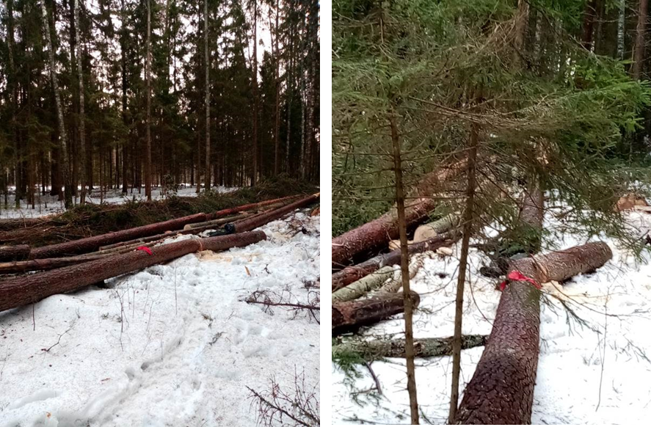
При ручной валке дерева, на которое опиралось зависшее дерево, смертельно травмирован работающий
Эксплуатация оборудования для лесозаготовки должна осуществляться в соответствии с требованиями, установленными эксплуатационными документами организаций-изготовителей, а также техническими нормативными правовыми актами. Оборудование должно быть исправным, использоваться по назначению и применяться в условиях, установленных организацией-изготовителем. Части оборудования, представляющие опасность, должны быть окрашены в сигнальные цвета или обозначены соответствующими знаками безопасности.
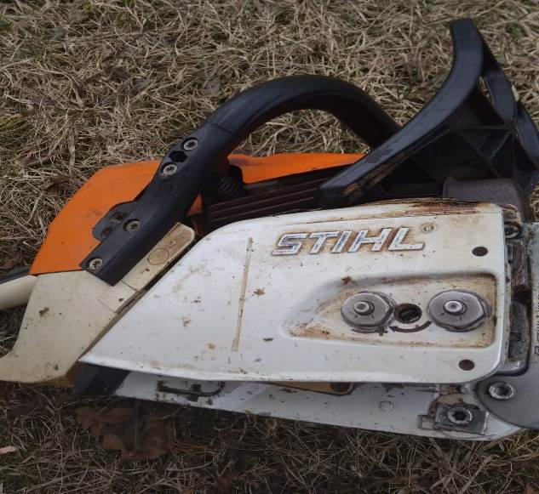
На бензопиле отсутствует цепеулавливатель, что не соответствует требованиям завода изготовителя
При выполнении работ с применением бензиномоторных пил необходимо:
- производить заправку бензиномоторной пилы горюче-смазочными материалами при неработающем двигателе и не ближе 20 м от открытого огня;
- перед запуском двигателя убедиться, что пильная цепь не касается поверхности, на которой находится работающий, и иных предметов;
- осуществлять запуск двигателя и производить работы на расстоянии не ближе 3 м от места заправки горюче-смазочными материалами и не ближе 1,5 м от других работающих;
- переходить от дерева к дереву с бензиномоторной пилой при работе двигателя на холостых оборотах (с включенным инерционным тормозом пильной цепи);
- освобождать зажатую в резе пильную шину после остановки двигателя.
При применении бензиномоторной пилы не допускается:
- поднимать бензиномоторную пилу выше уровня плеча;
- пилить концевой частью пильного аппарата во избежание отбрасывания пилы на работающего;
- работать затупившейся пильной цепью;
- использовать массу тела работающего для давления на моторный режущий инструмент;
- использовать для смазки пильной цепи отработанные масла или масла с малой вязкостью (веретенные, индустриальные и трансформаторные);
- выполнять работы на лесосеке в темное время суток, а также в иных местах - в темное время суток без освещения.
При выполнении работ с применением цепной электрической пилы должны соблюдаться технические нормативные правовые акты, устанавливающие требования по охране труда при работе с ручным электромеханическим инструментом. При переходе от реза к резу выключать электродвигатель. Освобождать зажатую в резе пильную шину следует после остановки двигателя.

Информация взята с сайта Департамент государственной инспекции труда Министерства труда и социальной защиты Республики Беларусь www.git.gov.by

